**Оценка уровня шума около учебного корпуса №2 Муромского института**

**Молчанов Я.Д.1, Козлов С.С*.*1**

1студент

Владимирский государственный университет,Муромский институт, Муром, РоссияE–mail: yaroslavmolchanov01@mail.ru

Среди вредных факторов, воздействующих на человека, не последнее место занимает акустический шум. Увеличение числа транспортных средств и интенсивности движения в городах вызывает и увеличение уровней звукового давления (УЗД) на улицах, в том числе на территориях, прилегающих к учебным заведениям.

В данной работе исследован вопрос оценки уровня уличного шума около учебного корпуса №2 МИ ВлГУ.

Учебный корпус находится в микрорайоне «Южный» (южная окраина Мурома). Рядом со зданием находится главная автотрасса микрорайона с интенсивным легковым и автобусным движением (движение грузового транспорта ограничено).

Измерения проводились с использованием шумомера I класса АССИСТЕНТ в режиме октавных диапазонов в соответствии с ГОСТ 23337-2014 в виде однократного измерения для случая каждого принципиально различающегося вида транспорта. Для получения данных об УЗД у фасадной стены здания полученные значения корректировались в соответствии с методикой, изложенной в ГОСТ 12.1.003-2014. По трассе распространения шума от дороги до здания (26 метров) учитывалось влияние расстояния, продольного уклона дороги, тип дорожного покрытия, доля бензинового и дизельного транспорта, наличие зелёных насаждений между дорогой и зданием.

Превышение УЗД у корпуса №2 над допустимыми значениями уровня шума на территории учебных заведений по СНиП 12-03-2001 показано на рис.1.

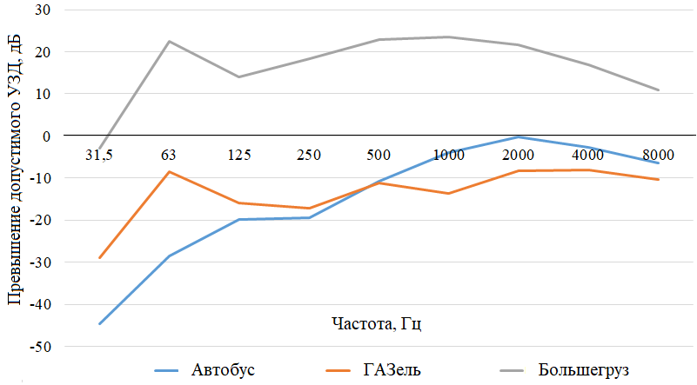

***Рис. 1.*** Превышение УЗД над допустимыми значениями у корпуса №2

**Вывод**

Превышение санитарных норм имеет место только в случае движения большегрузного автотранспорта (в других случаях величина превышения отрицательна, т.е. ниже установленных норм). Учитывая то, что движение такого транспорта по данной улице сильно ограничено, можно сделать вывод, что в целом уровень шума около корпуса №2 не превышает допустимого.

Работа выполнена при поддержке гранта РНФ № 23-29-10100.